Spis treści
Wymagania 1
Dostępność kodu źródłowego 1
Wczytanie projektu do Android Studio 1
Uruchomienie aplikacji 2
Uruchomienie aplikacji poprzez symulator 2
Uruchomienie aplikacji na telefonie 3
Budowanie uruchamialnej paczki 3
Autorzy 4

Wymagania
- Dostęp do internetu
- Java 7 (https://www.java.com/pl/download/)
- Android Studio (https://developer.android.com/studio/index.html)
- Telefon z systemem operacyjnym android lub symulator androida (w Android Studio) ze wsparciem dla SDK minimum w wersji 16

Dostępność kodu źródłowego
Kod źródłowy jest załączony. Można go również pobrać ze strony: https://github.com/mw777pwr/zwis2017. Jeśli w systemie jest zainstalowane oprogramowanie Git, repozytorium można sklonować za pomocą komendy:

git clone https://github.com/mw777pwr/zwis2017.git

Wczytanie projektu do Android Studio
- Włączyć Android Studio
- Wybrać Import Project
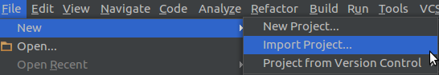
- Wybrać ścieżkę do projektu z kodem źródłowym (katalog impl) i kliknąć OK
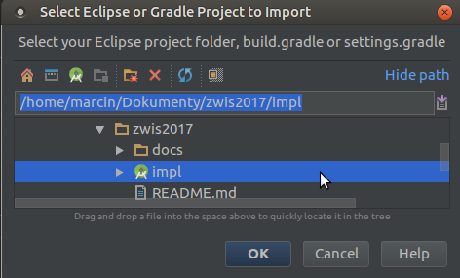

Uruchomienie aplikacji
Aplikację można uruchomić na dwa sposoby. Poniżej znajduje się opis każdego z nich.

Uruchomienie aplikacji poprzez symulator
- Kliknąć przycisk run lub wcisnąć kombinację klawiszy Shift + F10
- Wybrać symulator, na którym aplikacja ma zostać docelowo odpalona.
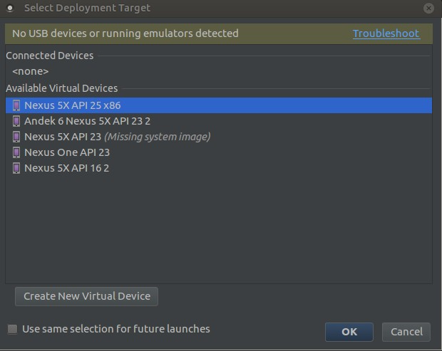
Jeśli nie ma dostępnych żadnych symulatorów, należy utworzyć nowe urządzenie wirtualne za pomocą przycisku „Create New Virtual Device”. Szczegółową instrukcję można znaleźć na stronie Android Studio https://developer.android.com/studio/run/managing-avds.html Należy pamiętać, że oprogramowanie wymaga SDK w wersji minimum 16.
- Kliknąć przycisk OK.
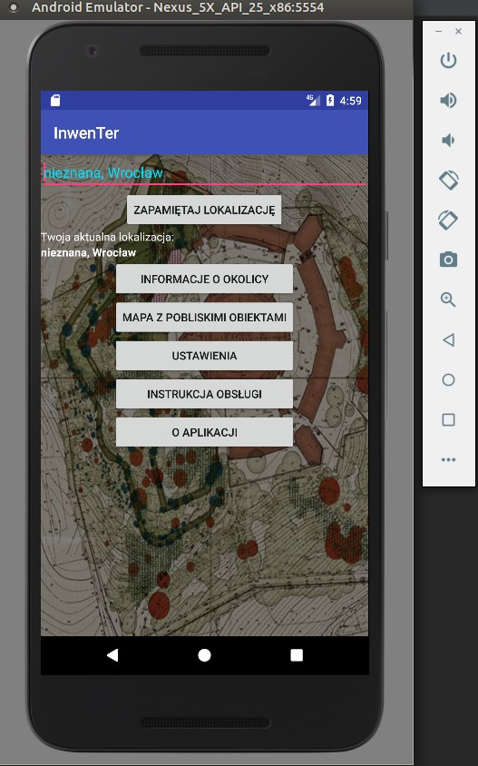
- W tym momencie powinien startować symulator. Po jego wystartowaniu powinna ukazać się włączona aplikacja

Uruchomienie aplikacji na telefonie
- Należy podłączyć telefon do komputera za pomocą kabla USB. W telefonie musi być włączona opcja debuggowania USB. Jeśli opcja jest wyłączona, należy postępować zgodnie z instrukcjami na stronie https://www.howtogeek.com/129728/how-to-access-the-developer-options-menu-and-enable-usb-debugging-on-android-4.2/
- W Android Studio kliknąć przycisk run lub wcisnąć kombinację klawiszy Shift + F10
- Należy wybrać swoje urządzenie z listy
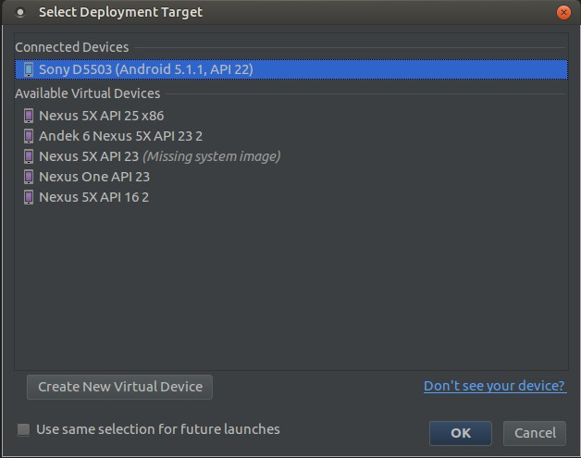
- Kliknąć przycisk OK. Aplikacja niedługo powinna uruchomić się na podłączonym urządzeniu.

Budowanie uruchamialnej paczki
- Z menu Android Studio należy wybrać Build → Build APK
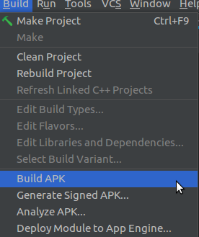
- Aplikacja powinna się zbudować. Wyskoczy powiadomienie o sukcesie z możliwością otwarcia zbudowanej paczki w folderze.
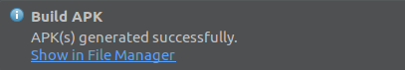
- Wygenerowaną paczkę można przekopiować na telefon i uruchomić. Wygenerowana paczka również została załączona do materiałów.

Autorzy
- Michał Widanka (Team leader)
- Tomasz Wasielewski (Developer)
- Marcin Wolak (Developer)

